Самарский национальный исследовательский университет

имени академика С.П. Королева

Естественнонаучный институт

Механико-математический факультет

Кафедра информатики и вычислительной математики

Отчет по лабораторной работе №1 «Вычисление машинного эпсилон. Решение систем линейных алгебраических уравнений с треугольными матрицами»по дисциплине «Методы вычислений»

Выполнил:

Студент группы4345-020303D

С.С. Ильметов

Проверил:

доцент В.П.Сироченко

Самара-2024

**1. ВЫЧИСЛЕНИЕ МАШИННОГО ЭПСИЛОН**

* 1. **Постановка задачи**

Реализовать алгоритм вычисления машинного эпсилон.

**1.2 Краткое описание численного метода**

(Привести общий вид задачи, решаемой численным методом; указать область применения метода, основную идею, необходимые формулы, алгоритм расчета задачи, оценку трудоемкости метода (количество арифметических операций); желательно использовать средства Wordдля набора формул.)

**1.3 Листинг программы**

Для реализации программы была выбран язык программирования Python 3.8 . В качестве IDLE был выбран PyCharm Community Edition 2019.3.1

eps = float(input())

count = 0

while 1:

eps /=2

eps1 = eps + 1

if eps1 <=1:

break

print(eps)

**1.4 Результаты расчетов**

|  |  |
| --- | --- |
|  |  |
|  |  |
|  |  |
|  |  |

**2. Решение систем линейных алгебраических уравнений с нижней треугольной матрицей**

**2.1 Постановка задачи**

Реализовать метод подстановки решения систем линейных алгебраических уравнений с нижней треугольной матрицей.

**2.2 Краткое описание численного метода**

(Привести общий вид задачи, решаемой численным методом; указать область применения метода, основную идею, необходимые формулы, алгоритм расчета задачи, оценку трудоемкости метода (количество арифметических операций); желательно использовать средства Wordдля набора формул.)

**2.3 Листинг программы**

Для реализации программы была выбран язык программирования Python 3.8 . В качестве IDLE был выбран PyCharm Community Edition 2019.3.1

Matrix = []  
  
f = open(r'E:\MetVich\lab1\lower.txt', 'r')  
n = int(f.readline())  
for i in range(n):  
 line = f.readline()  
 Matrix.append(list(map(int, line.split())))  
  
b = list(map(int,f.read().split()))  
f.close()  
  
x = [b[0]/Matrix[0][0]]  
  
for i in range(1,n):  
 summ = 0  
 for j in range(0,i):  
 summ +=Matrix[i][j]*x[j]  
 x.append((b[i]-summ)/Matrix[i][i])  
  
print(x)

**2.4 Результаты расчетов**

Для тестирования программы были создан файл со значениями для верхней треугольной. Данные значения подобраны таким образом, чтобы решением данной системы было решение (1,2,3).

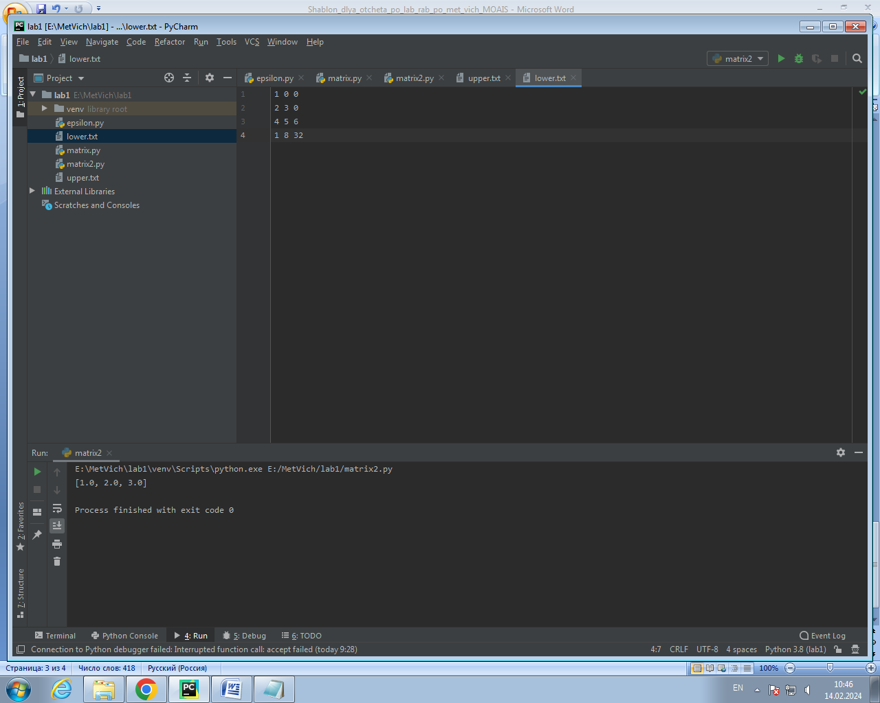

Рисунок 3. Входные данные для нижнетреугольной матрицы

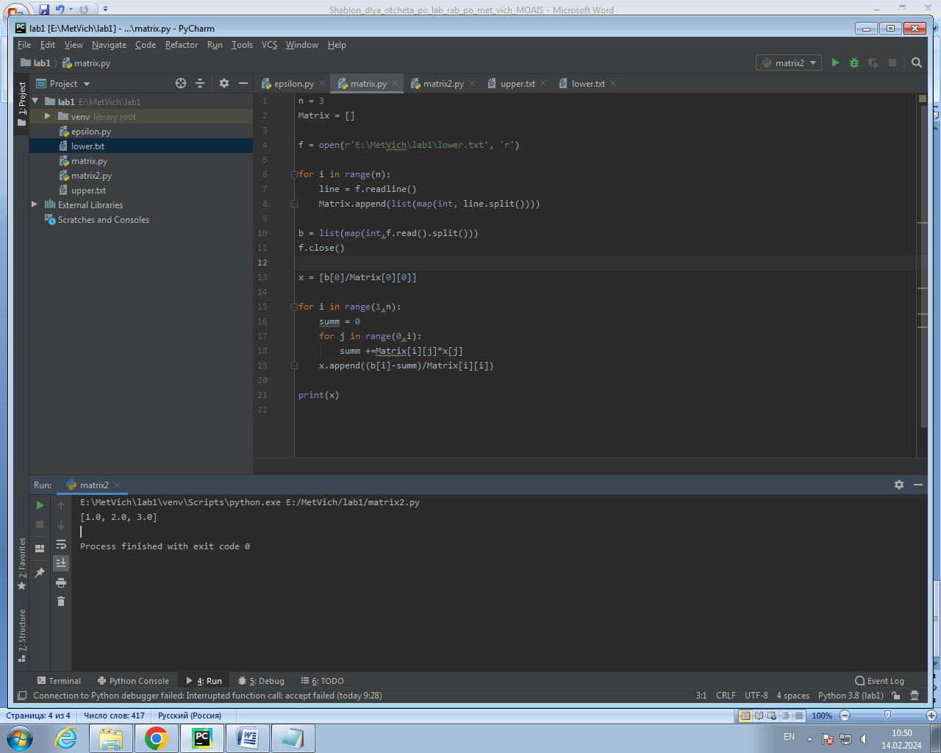

Рисунок 4. Решение программы СЛАУ

Таким образом, программа работает безошибочно.

**3. Решение систем линейных алгебраических уравнений с верхней треугольной матрицей**

**3.1 Постановка задачи**

Реализовать метод подстановки решения систем линейных алгебраических уравнений с верхней треугольной матрицей.

**3.2 Краткое описание численного метода**

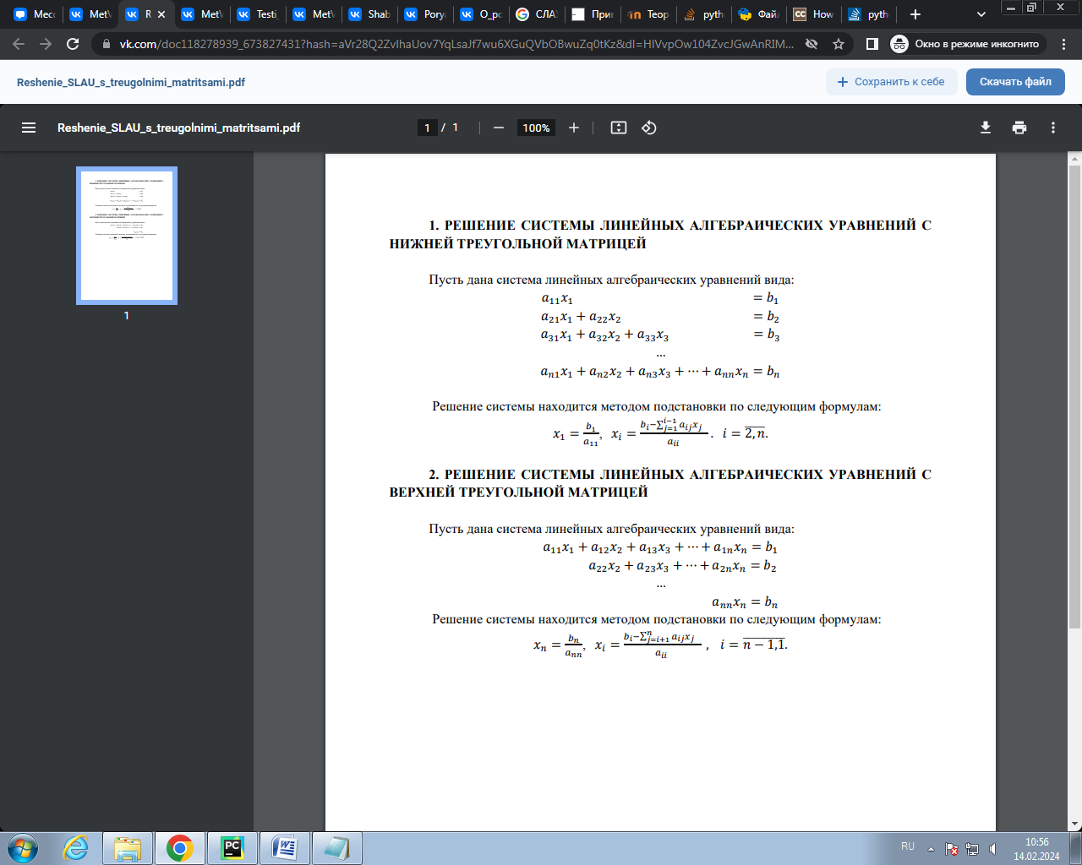

(Привести общий вид задачи, решаемой численным методом; указать область применения метода, основную идею, необходимые формулы, алгоритм расчета задачи, оценку трудоемкости метода (количество арифметических операций); желательно использовать средства Wordдля набора формул.)

**3.3 Листинг программы**

Для реализации программы была выбран язык программирования Python 3.8 . В качестве IDLE был выбран PyCharm Community Edition 2019.3.1

n = 3  
Matrix = []  
  
f = open(r"E:\MetVich\lab1\upper.txt", 'r')  
for i in range(n):  
 line = f.readline()  
 Matrix.append(list(map(int, line.split())))  
  
b = list(map(int,f.read().split()))  
  
f.close()  
  
x = n*[0]  
x[n-1] = b[n-1]/Matrix[n-1][n-1]  
  
for i in range(n-2,-1,-1):  
 summ = 0  
 for j in range(i+1,n):  
 summ +=Matrix[i][j]*x[j]  
 x[i] = (b[i]-summ)/Matrix[i][i]  
  
print(x)

**3.4 Результаты расчетов**

Для тестирования программы были создан файл со значениями для верхней треугольной. Данные значения подобраны таким образом, чтобы решением данной системы было решение (1,2,3).

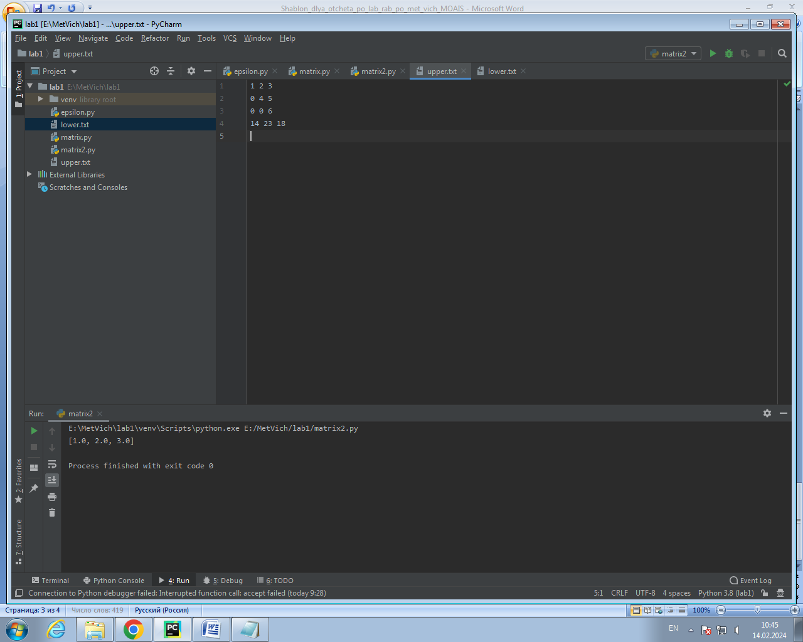

Рисунок 3. Входные данные для верхнетреугольной матрицы

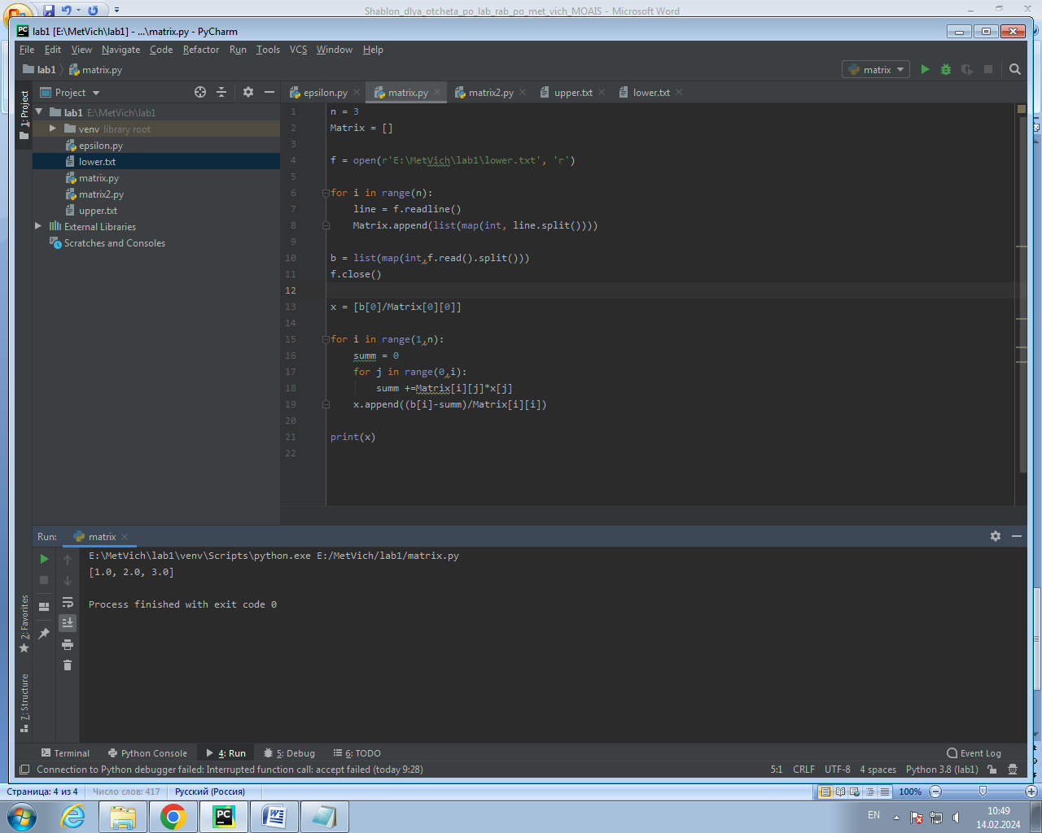

Рисунок 4. Решение программы СЛАУ

Таким образом, программа работает безошибочно.